Infarto maligno de la arteria cerebral media
El concepto de infarto cerebral maligno se define por isquemia del territorio completo de la arteria cerebral media (ACM), con extensión a otros territorios vasculares y que puede causar efecto de masa secundario a edema, predominan- temente citotóxico y evolución clínica casi siempre catastrófica. Su etiología más frecuente corresponde a la oclusión embólica o trombótica de la arteria carótida interna distal o del tronco principal de la ACM (segmento M1). Se asocia con alta mortalidad y, de sobrevivir, con pobre pronóstico funcional (Figura 24).
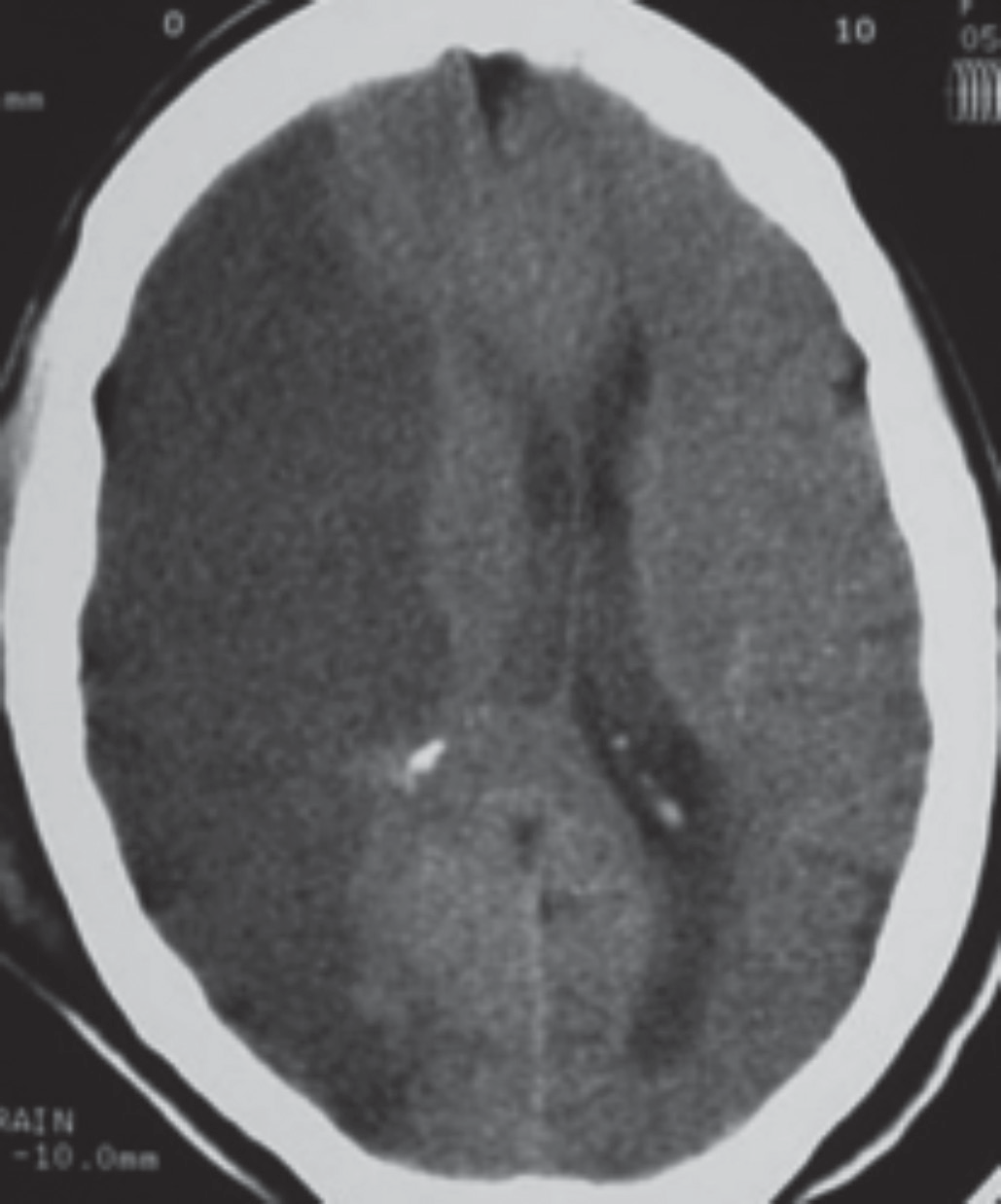

Figura 24. Infarto maligno de la arteria cerebral media derecha.

Bibliografía
- Bodanapally UK, Sours C, Zhuo J, et al. Imaging of traumatic brain injury. Radiol Clin North Am. 2015;53(04):695-715.
- Fewell ME, Thompson BG, Hoff JT. Spontaneous intracerebral hemorrhage: a re- view. Neurosurg Focus. 2003;15:1-16.
- Hemphill J C, Greenberg ST, Anderson CS, et al. Guidelines for the management
of spontaneous intracerebral hemorrhage. Stroke. 2015;46:2032-60.

  - Huttner HB, Schwab S. Malignant middle cerebral artery infarction: clinical characteristics, treatment strategies, and future perspectives. Lancet Neurol. 2009;8:949-58.
  - Powers WJ, Rabinstein AA, Ackerson T, et al. 2018 guidelines for the early mana- gement of patients with acute ischemic stroke: a guideline for healthcare professio- nals from the American Heart Association/American Stroke Association. Stroke. 2018;49:e46-e99.
  - Smith EE, Rosand J, Greenberg SM. Hemorrhagic stroke. Neuroimag Clin N Am. 2005;15(02):259-72.
  - van Gijn J, Kerr RS, Rinkel GJ. Subarachnoid hemorrhage. Lancet. 2007;369(9558):306-18.
  - Williamson C, Morgan L, Klein JP. Imaging in neurocritical care practice. Semin Respr Crit Care Med. 2017;38:840-52.

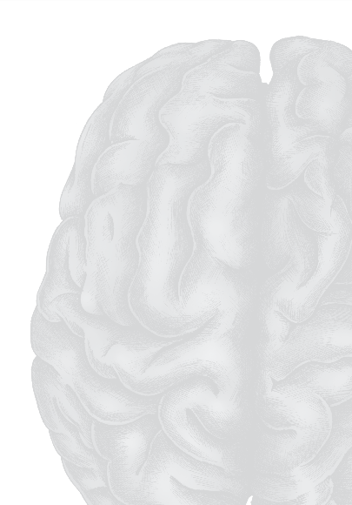

UNIDAD IV

PATOLOGÍAS DEL PACIENTE NEUROCRÍTICO


CAPÍTULO 10

Coma
Susana Lissette Peña Martínez, MD

Introducción
Los síndromes que se asocian con disfunción cerebral global en pacientes en estado crítico incluyen alteraciones agudas, como delirio y coma. Estos síndro- mes se pueden relacionar con lesión cerebral primaria (estructural, por ictus isquémico o hemorrágico) o secundaria a enfermedad sistémica, como arresto cardíaco, hipoxemia, sepsis, desequilibrios metabólicos, efecto farmacológico o drogas. El coma incluye, además, estados secuenciales, como estado vegetativo persistente y estado de mínima conciencia.
El coma es un estado caracterizado por la ausencia del estado del despertar y de la respuesta normal a los estímulos externos e internos. El paciente en estado de coma no abre los ojos, no habla y no responde a estímulos verba- les, táctiles o dolorosos. Algunas causas del coma son fácilmente identificadas, mientras que otras requieren evaluación extensa para identificar la etiología.
En pacientes ingresados a UCI con disfunción cerebral aguda, la alteración global cognitiva se puede asociar con lesiones estructurales o metabólicas. Es- tas alteraciones incluyen coma, delirio, encefalopatía, estado confusional agu- do, síndrome cerebral orgánico, reacción orgánica aguda, encefalopatía séptica y encefalopatía hepática. En específico, el estado de coma puede asociarse con causas estructurales y funcionales, como enfermedades cerebrales primarias por trauma, evento cerebrovascular, neuroinfección, neuroinflamación, estado epiléptico, tumores, entre otras. Entre las causas sistémicas relacionadas con el coma se incluyen arresto cardiovascular, exposición farmacológica o tóxica, sepsis, alteraciones metabólicas e insuficiencia endocrina.

Fisiopatología
El estado de conciencia está integrado por dos componentes que se interre- lacionan en las funciones neurológicas: el estado de despertar y el contenido, que incluyen funciones corticales (atención, memoria, funciones ejecutivas), respuestas cognitivas y afectivas. El sustrato anatómico del despertar es el siste- ma reticular activador ascendente (SARA), que es una red neuronal que se ex- tiende desde el puente hasta el segmento mesencefálico y se proyecta a ambos hemisferios cerebrales a través del tálamo.
El estado de coma se caracteriza por alteración severa del estado de con- ciencia y despertar. Plum y Posner proponen una evaluación neurológica en pacientes en estado de coma que incluye evaluación del nivel de conciencia, valoración del tallo cerebral, actividad motora y patrón respiratorio. El coma se caracteriza por actividad ausente o limitada a nivel verbal, actividad motora, reducción severa de la respuesta a estímulos dolorosos, ausencia de ciclos de vigilia-sueño, actividad del electroencefalograma (EEG) lenta y reducción del metabolismo cerebral.
El nivel de conciencia se ha descrito en términos de somnolencia, estupor, letargia y obnubilación, según el nivel de respuesta obtenido en la exploración del nivel de conciencia.

Etiología
Las diversas causas del coma se dividen en dos grandes grupos: neurológicas y tóxico-metabólicas. Las lesiones neurológicas orgánicas, según su localización, pueden ser:

Masas supratentoriales (30%)

- Intracerebrales (hemorragia cerebral)
- Hemorragia intraventricular
- Infarto cerebral extenso (arterial o venoso)
- Tumores intracerebrales
- Infecciones (encefalitis focal, absceso cerebral)
- Tumores extracerebrales
- Hidrocefalia
- Hemorragia intracraneal postraumática (epidural, subdural)
- Empiema subdural

Lesiones infratentoriales (10%)
  - Oclusión basilar
  - Hematoma subdural y extradural de la fosa posterior
  - Hemorragia pontina primaria
  - Hemorragia cerebelosa
  - Infarto cerebeloso
  - Malformaciones arteriovenosas del tronco encefálico
  - Aneurisma de la arteria basilar
  - Abscesos
  - Granulomas
  - Tumores primarios o metastásicos
  - Mielinolisis central pontina

Causas de los comas metabólicos (60%)
  - Exógenos
    - Fármacos: opiáceos y sus congéneres, anfetaminas, benzodiacepinas, antidepresivos tricíclicos, barbitúricos, anticonvulsivantes, salicilatos
    - Tóxicos: alcohol etílico (intoxicación alcohólica, síndrome de absti- nencia), metílico, insecticidas
    - Trastornos físicos: golpes de calor, hipotermia
  - Endógenos
    - Hipoglucemia
    - Hipoxia. Disminución de la tensión de oxígeno (PaO₂ 35 mm Hg) (en- fermedades pulmonares, altura, hipoventilación)
    - Disminución del contenido sanguíneo de oxígeno (anemia, intoxica- ción por monóxido de carbono, metahemoglobinemia)
    - Choque cardiogénico, hipovolémico o séptico
    - Alteraciones metabólicas: hiper o hiponatremia, hipercalcemia, hiper o hipomagnesemia, acidosis metabólica o respiratoria, hiper o hipoos- molaridad, hipofosfatemia
    - Alteraciones endocrinas: diabetes mellitus (cetoacidosis o coma hipe- rosmolar)
    - Enfermedades tiroideas (coma mixedematoso, tirotoxicosis)
    - Enfermedades suprarrenales (crisis addisonianas, enfermedad de Cushing)
    - Panhipopituitarismo
    - Infecciones (meningitis, encefalitis)
    - Encefalopatías orgánicas (encefalopatía hepática, coma urémico, pan- creático)
    - Narcosis por CO₂
    - Estado poscomicial
    - Porfiria

Procesos psicógenos que simulan el coma (1%)

- Depresión
- Catatonia
- Simulación
- Reacción de conversión

Abordaje diagnóstico
La historia clínica de los pacientes en coma sigue siendo el elemento funda- mental de su diagnóstico.

Anamnesis

Ante todo, es preciso interrogar a las personas que traen al enfermo para ex- traer los datos posibles sobre las circunstancias de aparición del evento. El inicio del cuadro puede ser súbito (paro cardíaco, hemorragia o embolias cerebrales) o progresivo (intoxicaciones, tumores, trombosis cerebral, meningoencefalitis, encefalopatía hepática, encefalopatía urémica). Un traumatismo craneoence- fálico reciente puede sugerir un hematoma epidural o una contusión cerebral. Un traumatismo antiguo orienta hacia un hematoma subdural crónico.
Se recogerán los antecedentes inmediatos y antiguos. El antecedente recien- te de cefalea puede orientar hacia una masa expansiva intracraneal (tumor, hematoma, absceso); el de epilepsia, a un coma posictal, y la existencia de loca- lidad neurológica, a un tumor o enfermedad cerebrovascular (ECV); preceden- te de traumatismo craneal, ingestión crónica de fármacos con acción sobre el sistema nervioso central (SNC) y otros tóxicos (drogas o alcohol); existencia de alguna patología sistémica (renal, hepática, cardíaca, hematológica, diabetes, infección reciente, antecedentes).

Examen físico

Debe realizarse una evaluación completa por aparatos y sistemas, ya que esta puede aportar datos muy útiles. Un aumento en la presión arterial orienta hacia una hemorragia cerebral, una encefalopatía hipertensiva o una nefropatía con coma urémico. La hipotensión arterial puede aparecer en multitud de procesos, como diabetes mellitus, alcoholismo, intoxicación barbitúrica, hemorragia inter- na, infarto de miocardio, sepsis por Gramnegativos y enfermedad de Addison. La existencia de bradicardia debe sugerir una hipertensión intracraneal (como parte de la triada de Cushing) o bloqueo auriculoventricular. La taquicardia, con frecuencia cardíaca superior a los 140 lpm, sugiere la existencia de un ritmo

cardíaco ectópico con insuficiencia vascular cerebral. Ante un paciente coma- toso y febril se pensará en una infección (neumonía, meningitis bacteriana) o en una lesión de los centros reguladores de la temperatura. La hipotermia se observa en casos de coma etílico o barbitúrico, hipoglucemia, hipotiroidismo e insuficiencia cardiocirculatoria. La hipotermia en sí misma puede producir trastornos de la conciencia cuando la temperatura es inferior a 31 ºC.
La respiración de Kussmaul es clásica de las acidosis metabólicas (diabe- tes mellitus e insuficiencia renal). La respiración de Cheyne-Stokes se observa en casos de afección de ambos hemisferios o ganglios basales y en los comas metabólicos o tóxicos. La respiración apnéusica suele ser secundaria a una le- sión protuberancial baja por infarto o hemorragia. La respiración atáxica de Biot aparece en las lesiones bulbares, al igual que la respiración voluntaria por pérdida de automatismo de la respiración (síndrome de Ondine). La respira- ción superficial e irregular se produce por depresión del centro respiratorio, secundario a causas tóxicas exógenas. El paciente presenta hiperventilación en la acidosis metabólica, insuficiencia respiratoria, encefalopatía hepática o estimulación por analgésicos. El olor de la respiración puede, en ocasiones, dar la clave diagnóstica: olor vinoso (coma etílico), a manzanas (coma diabético), urinoso (coma urémico), hedor hepático (coma hepático).
La inspección de la piel puede ser de ayuda si se observa cianosis (insuficien-
cia cardíaca o respiratoria), estigmas de hepatopatía e ictericia (coma hepático), coloración rojo-cereza (intoxicación por monóxido de carbono), palidez (he- morragia interna), melanodermia (enfermedad de Addison), coloración urino- sa (insuficiencia renal) o signos de venopunción (drogadictos).

Exploración neurológica

  - Nivel de conciencia: las escalas de evaluación del estado de alerta son la escala de Glasgow, que tiene limitaciones como la baja sensibilidad a estados leves de alteración, no evalúa funciones del tallo cerebral y es difícil aplicar la sección verbal en pacientes intubados, sedados o afásicos; otro puntaje es la escala FOUR (full outline of unresponsiveness)
  - Movimientos oculares, mirada preferencial
  - Evaluación de funciones del tallo cerebral: tamaño pupilar, reactivi- dad y simetría, reflejo corneal, respuesta ante estímulo de amenaza, reflejos oculocefálicos (ojos de muñeca), reflejos vestíbulo oculocefálicos (prueba calórica), reflejo corneal, reflejo de deglución, reflejo de tos. El tamaño y simetría pupilar tienen valor localizador e incluso orientan la probable causa (Figura 1 y 2).
  - Función motora: movimientos espontáneos, postura, respuesta moto- ra a la orden verbal, respuesta a estímulo doloroso. Examinar los reflejos, acciones propositivas, localización, respuestas anormales, como flexión o extensión (Figura 3).

- Patrón respiratorio: el patrón respiratorio es localizador: hiperventila- ción neurogénica central (lesión de puente o mesencéfalo), patrón irregular (lesión del puente), ausencia espontánea de respiración, atáxica (lesiones de bulbo) (Figura 4).

Efecto difuso de las drogas, encefalopatía metabólica, entre otros: pequeñas, reactivas

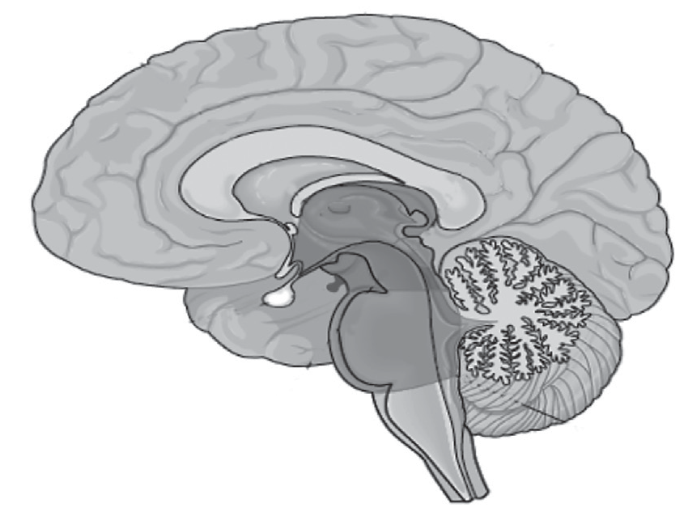
Diencéfalo: pequeñas, reactivas
Zona pretectal: dilatadas, fijas, hippus
III nervio (inadecuado):
dilatadas, fijas

Mesencéfalo:
posición media, fijas
Puente troncoencefálico:
como una cabeza de alfiler

Figura 1. Localización neurológica probable según el tamaño y la posición pupilar.
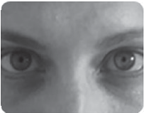

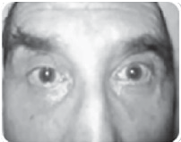
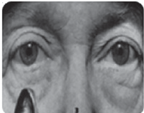
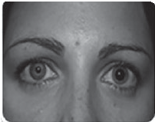
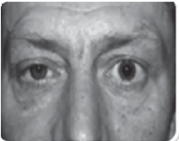
Pupilas pequeñas, reactivas: lesión del puente
Pequeñas, intermedias, reactivas: causa
tóxico- metabólica
Dilatadas, bilaterales, fijas, arreactivas: anoxia severa, intox. Por atropina, hipoxia, hipotermia
Intermedia arreactiva: mesencé- falo
Dilatadas desiguales: parálisis del III nervio, herniación uncal
Pequeñas, desigua- les, fijas, reactivas: síndrome de Horner, mesencéfa- lo, tálamo

Figura 2. Causas y localización probable del coma, según el tamaño y la posición pupilar.

A Encefalopatía metabólica
Respuesta motora a estímulos dolorosos según el sitio de la lesión

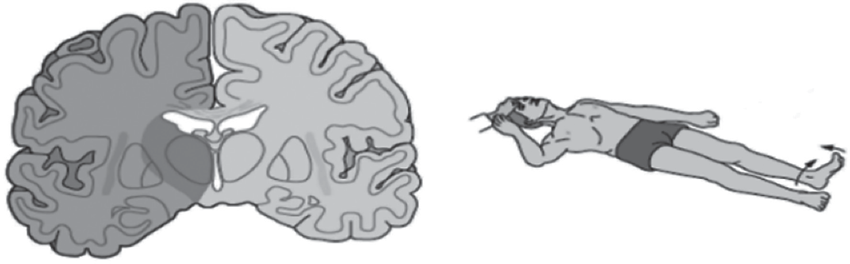
- Lesiones hemisféricas
- Lesiones diencefálicas

B Daño en la parte superior del mesencéfalo

C Daño en la parte superior de la pontina
Postura de decorticación
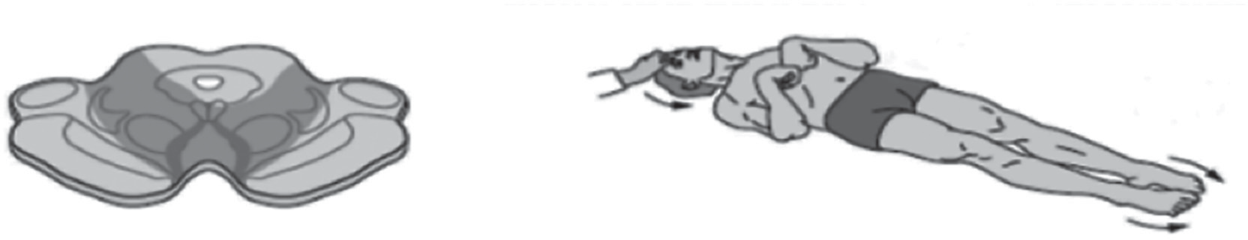
  - Lesión en la unión del diencéfalo y mesencéfalo

Postura de descerebración
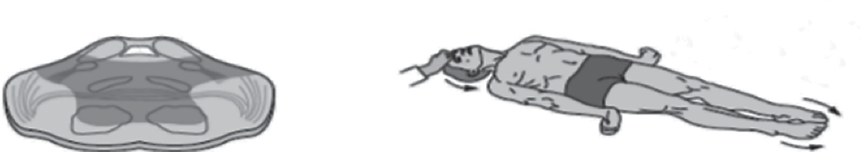
  - Descenso en el puente

Figura 3. Localización probable de la lesión en pacientes en coma según las posturas anormales.

Diagnóstico diferencial

Se debe diferenciar la muerte cerebral de los estados vegetativos, estado de mínima conciencia, mutismo acinético, disminución del estado de alerta y sín- drome de enclaustramiento.

Abordaje del tratamiento orientado a la causa del coma
El estado de coma es una emergencia neurológica que requiere un abordaje es- tructural, que incluye el ABC, diagnóstico y tratamiento. En el abordaje inicial se debe evaluar y tratar la vía aérea, respiración y función circulatoria y la colum- na cervical debe ser inmovilizada. Al inicio se deben considerar causas como la hipoglucemia, intoxicación por opioides o benzodiacepinas, desequilibrios elec-

trolíticos, hipertensión, hipotensión, hipoxemia, anemia, acidosis, hipotermia e
hipertermia, que deben identificarse oportunamente para tratarlo (Figura 5).

Cheyne-Stokes:
- 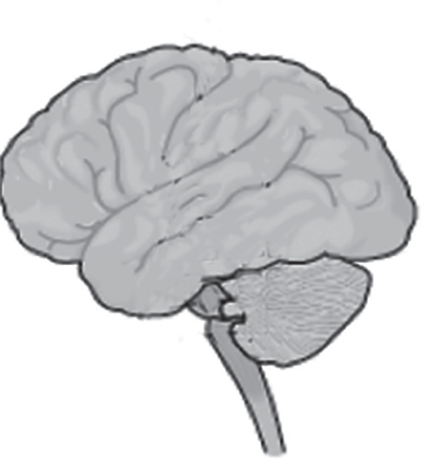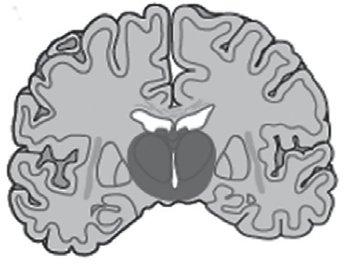Encefalopatías metabólicas
A
A B C D E
A
- Lesiones diencefálicas

Patrones respiratorios según el sitio
de la lesión
Hiperventilación

- neurogénica central:
  - Encefalopatías metabólicas
  - Tumores mesencéfalos

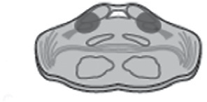
- Apnéusica,
pausas inspiratorias:
  - Lesiones bilaterales del puente


D
1min
Respiración atáxica:
  - Lesiones de la unión pontomedular
E 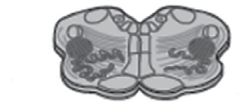 Apnea:
  - Lesión ventrolateral bilateral de
la médula oblonga

Figura 4. Patrones respiratorios según el sitio de la lesión.
En la evaluación del ABC y la columna cervical se valora la permeabilidad de la vía aérea, respiración y circulación. Se debe verificar rápidamente el es- tado de la cabeza, cuello, tórax, abdomen y extremidades; la columna cervical debe ser inmovilizada si existe la probabilidad de trauma. Se evalúa la glucosa sanguínea en todo paciente inconsciente; si es <70 mg/dL se administra 25 mL de dextrosa al 50%. La tiamina 100 mg IV debería darse en paciente con ries- go de deficiencia nutricional (alcohólicos crónicos, cirugía bariátrica o estados de malabsorción). Si hay sospecha de intoxicación por opioides (historia de uso de drogas, coma, bradipnea, contrición pupilar) administrar naloxona 0,4-0,8
mg IV y repetir si es necesario.

Sin causa
Neuroimagen
Coma metabólico
Estructural: focalidad en la examinación
Causas del coma
Historia clínica/antecedentes
Evaluación neurológica
ABC y médula espinal
Coma
TAC, RM, PL, EEG
No estructural: sin focalidad
Desconocidas
Exámenes de laboratorio: hemograma, química, GSA, orina, cultivos

Figura 5. Abordaje diagnóstico del paciente en coma. ABC: vía aérea, ventilación y cir- culación; EEG: electroencefalograma; GSA: gases arteriales; PL: punción lumbar; RM: resonancia magnética; TAC: tomografía axial computada. Modificada de: ENLS, 2014.
Para descartar una causa estructural del coma se debe hacer TAC cerebral de emergencia. Si se considera como causa un evento cerebrovascular isquémico se debe considerar TAC con perfusión o como alternativa RM (según la estabili- dad de paciente y sin retrasar el tratamiento). Si se consideran causas infecciosas debería administrarse contraste para evaluar la posibilidad de absceso cerebral, colecciones de líquidos, hidrocefalia, transformación hemorrágica o infartos por vasculitis. Las causas del coma se pueden diferenciar según la presentación clí- nica, los hallazgos en neuroimagen y otros estudios en las siguientes categorías (Figura 6), con base en lo cual se brinda el tratamiento específico.

Patologías que no causan focalización Funciones del tallo normal
TAC y LCR normal

Patologías que causan irritación meníngea, con o sin fiebre
Sin focalización ni lateralización ni signos de lesión del tallo normal LCR leucocitos altos o GR altos. TAC/RM no masa

Patologías que causan focalización, con o sin cambios en el LCR TAC/RM anormal
Figura 6. Estudios diagnósticos del coma de acuerdo con los hallazgos clínicos. GR: glóbulos rojos; LCR: líquido cefalorraquídeo; RM: resonancia magnética; TAC: tomo- grafía axial computada.
Entre las enfermedades que no causan focalización ni lateralización neuro- lógica, usualmente con funciones del tallo cerebral normal, con TAC normal y líquido cefalorraquídeo (LCR) normal, se identifican:
- Intoxicaciones: alcohol, barbitúricos, otros medicamentos sedantes, como los opiáceos
- Alteraciones metabólicas: anoxia, acidosis diabética, uremia, falla hepática, es- tado hiperosmolar no cetósico, hipo o hipernatremia, hipoglucemia, crisis addisonianas, deficiencia nutricional profunda, intoxicación por monóxido de carbono, estados distiroideos, como encefalopatía de Hashimoto
- Infecciones sistémicas severas: neumonía, peritonitis, fiebre tifoidea, malaria,
septicemia, síndrome de Waterhouse-Friderichsen
- Colapso circulatorio por cualquier causa
- Estado posictal y estado epiléptico convulsivo y no convulsivo
- Encefalopatía hipertensiva y eclampsia
- Hipertermia e hipotermia
- Concusión
- Hidrocefalia aguda
- Estados degenerativos, como enfermedad de Creutzfeldt Jakob.

Entre las enfermedades que causan irritación meníngea, con o sin fiebre, usual- mente sin focalización ni lateralización neurológica y funciones del tallo nor- mal en líquido cefalorraquídeo con leucocitos o glóbulos rojos altos:
- Hemorragia subaracnoidea por aneurisma roto, malformación arteriove- nosa, trauma
- Meningitis bacteriana aguda
- Encefalitis virales
- Meningitis neoplásica o por parásitos.

Entre las enfermedades que causan signos neurológicos de lateralización y de tallo cerebral, con o sin cambios en el líquido cefalorraquídeo, con neuroima- gen (TAC o RM) con anormalidades:
  - Hemorragia hemisférica o infarto masivo
  - Infarto del tallo cerebral por trombosis del tope de la arteria basilar o em- bolismo
  - Abscesos cerebrales, empiema subdural, encefalitis por herpes
  - Hemorragia epidural y subdural y contusión de tallo
  - Tumor cerebral
  - Hemorragia cerebelar y pontina
  - Otras: trombosis de senos venosos, infartos embólicos, leucoencefalitis, en- cefalomielitis, linfoma intravascular, púrpura trombocitopénica trombótica (PTT), embolismo graso, entre otros.

Bibliografía
  - Huff JS, Stevens RD, Weingart SD, et al. Emergency neurological life support: ap- proach to the patient with coma. Neurocrit care. 2012;17(1):S54-9.
  - Posner J, Saper C, Schiff N, et al. Plum and Posner’s: diagnosis of stupor and coma. 4a edición. Oxford: Oxford University Press. 2007.
  - Stevens RD, Nyquist PA. Coma, delirium and cognitive dysfunction in critical Ill- ness. Crit Care Clin. 2007;22:787-804.


CAPÍTULO 11

Estado Epiléptico En la unidad dE cuidados
intEnsivos (uci)
Susana Lissette Peña Martínez, MD

Generalidades y definición
El estado epiléptico es una emergencia neurológica, cuyo pronóstico depende de la etiología y de un tratamiento oportuno y efectivo (1). Puede ocurrir a cualquier edad y requiere una evaluación inmediata y tratamiento. El estado epiléptico puede ser la presentación inicial de la epilepsia crónica hasta en el 30 % de los casos, siendo la causa sintomática entre 40%-50 % (1). La inci- dencia reportada en la población general es de 10-40/100 000 al año, la mor- talidad es de alrededor de 20 % y el tipo más frecuente es el estado epiléptico convulsivo generalizado (2).
En la UCI se pueden observar entre 8%-10 % de pacientes con crisis epi- lépticas y cerca de 20 % en coma posterior al arresto cardíaco. En unidades de neurocríticos, la frecuencia llega a ser aproximadamente de 30 % (3).
El estado epiléptico ha sido definido por la Liga Internacional contra la Epilepsia (ILAE) como una actividad epiléptica continua, clínica o electroen- cefalográfica, que dura más de cinco minutos o por dos o más crisis epilépticas recurrentes sin que haya una recuperación completa del estado de consciencia entre las crisis (3).
Se han definido períodos clave para determinar la probabilidad de daño neuronal, si no se detiene efectivamente el estatus convulsivo (Tabla 1), que puede provocar consecuencias a largo plazo, incluyendo la muerte neuronal, la lesión neuronal y la alteración de redes neuronales, según el tipo y la duración de las convulsiones, la localización del foco epileptógeno, la intensidad de esta- do, la edad del paciente, entre otros factores (3, 4).

